**武 汉 工 商 学 院**

**招（议）标文件**



**招标项目名称:** **大学物理实验室设备采购项目**

**编   号**:**G2025-08**

**武汉工商学院招投标办公室**

**二○二五年四月**

**第一部分   招（议）标邀请**

根据我校实际需求，现面向社会邀请具有实力的单位进行我校的大学物理实验室设备采购项目招标，欢迎能满足标书要求的厂家前来投标。

**一、招标项目名称：**大学物理实验室设备采购项目

2025年4月10日下午4:00前，请有意向的单位将法人授权委托书、被委托人身份证、联系方式、营业执照副本等上述资料彩色扫描件（全部资料扫描为一个PDF文件）发送至331678357@qq.com邮箱，待招标方审查无误后，将联系供应商进行线上缴纳文件费，每份招标文件 300元（该费用收取后概不退还）。

递交标书费的账户信息:

支付宝账号：13995699032 户名：杜丹丹

**（请备注清楚单位名称及所投项目名称）**

每个投标单位在递交投标书之前,需交纳投标保证金 贰万 元，开标后未中标单位的保证金在十个工作日内不计息全额退还,中标单位的保证金则转为合同履约保证金。

递交投标保证金的账户信息：

户 名：武汉工商学院

开户行及账号：建行武汉洪福支行42001237044050001270

**二、投标截止时间：**

投标单位于2025年 月 日，将投标文件交到武汉工商学院招投标办公室。如有延误，视为废标；中标单位应在我校规定的时间内来签订合同，逾期视中标单位放弃中标，我校有权扣留保证金。

**付款方式：**施工完毕经验收合格后支付总货款的90%，验收合格满一年后付清余款。

**工期：**以招标方要求时间为准。

**开标时间及地点：**另行通知。

**招标单位：**武汉工商学院

**执行单位：**武汉工商学院招投标办公室

**地  址：**武汉市洪山区黄家湖西路3号

**联 系 人：**商务部分：胡老师 027-88147040/15871758771

技术部分：梅老师 13971431067

**第二部分   投标须知**

**一、招标方式：邀请招标、议评开标。**

**二、投标者要求及相关说明：**

1、投标者具有独立法人资格，具有相应的经营资质和一定经营规模，具有良好的经营业绩，坚持诚信经营，有良好的服务保障。

2、投标价均按人民币报价，且为含制作、运输、安装、验收及税价。

**三、投标费用：**无论投标结果如何,投标者自行承担投标发生的所有费用。

**四、投标书内容：**

1、投标书正本一份，副本伍份。如副本内容与正本内容不符，则以正本为准（投标完后，标书概不退还）；

2、产品详细报价，投标保证金缴纳凭证；

3、故障响应时间及服务承诺细则；

4、投标公司简介、企业法人营业执照、法人代表人身份证复印件和委托代理人身份证复印件、法人授权委托书、税务登记证、主要业绩、针对此次项目的原厂授权证明等。

5、投标公司须列举近三年来在相近高校的经营业绩，包含联系人及联系方式，供货日期，合同金额等，至少列举3例以上，用表格形式。（务必真实）

6、请投标方严格按照我方拟定的标书文件的顺序报价，并注明商品规格，产地等。

**五、开标与评标：**

1、开标时间和地点：另行通知。

2、属于下列情况之一者视为废标：

2.1投标文件送达招标单位的时间超过规定的投标截止时间。

2.2投标文件未经法定代表人或委托代理人签字。

2.3开标后发现招标文件内容有虚假材料或信息。

3、在开标之前，不允许投标方人员与评标成员接触，如果投标方试图在投标书审查、澄清、比较及签合同时向投标方人员施加不良影响，其投标将被视为无效投标或取消投标资格。

4、本次招投标采取评标员集中议标方式，对未中标的单位我方不负责解释。

5、投标单位不得相互串通损害招标单位的利益，一旦发现各投标单位之间串通作弊、哄抬标价，招标单位将取消所有参与串通的投标单位的投标资格并没收投标保证金。

**六、中标与签订合同**

1、自开标之日起7日内，招标单位向符合条件的单位进行考察，最后商议定标。

2、中标单位如果未按招标单位规定的日期签订合同，或故意拖延签订合同，则招标单位可以扣除其投标保证金并取消其中标资格，另选中标单位。

3、中标单位的投标保证金转为合同履约金。

4、本招标文件未尽事宜，以合同为准。

**七、投标单位如有任何疑问，可以向我方招标负责人进行咨询。**

**八、武汉工商学院招投标办公室保留此招标文件的解释权。**

**第三部分 技术要求**

**设备清单：**

|  |  |  |  |  |
| --- | --- | --- | --- | --- |
| **序号** | **仪器设备名称** | **型号规格** | **数量** | **建议品牌** |
| 1 | 动态杨氏模量测量仪 |  | 10 |  |
| 2 | 夫兰克- 赫兹实验仪 |  | 10 |  |
| 3 | 十进制电容箱 | RX7/0 | 5 | 杭州大华  （现有设备数量补充） |
| 4 | 交直流电阻箱 | GX8/0 | 5 | 杭州大华  （现有设备数量补充） |
| 5 | 亥姆霍兹线圈磁场测定仪 | ZX38-10 | 2 | 西安理工  （现有设备数量补充） |
| 6 | 静电场描绘仪 | ZE-5 | 2 | 西安理工  （现有设备数量补充） |
| 7 | 声速测量组合仪 |  | 5 |  |
| 8 | 霍尔效应实验仪 |  | 10 |  |
| 9 | 三线摆转动惯量测定仪 |  | 2 |  |
| 10 | 新型焦利氏秤实验仪 |  | 10 |  |
| 11 | 感应式落球法变温粘滞系数测定仪 |  | 10 |  |
| 12 | 磁特性综合测量实验仪 |  | 2 |  |
| 13 | 温度传感器温度特性实验仪 |  | 2 |  |
| 14 | 光电传感器实验仪 |  | 10 |  |
| 15 | 低频信号源 |  | 20 |  |
| 16 | 数字示波器 |  | 20 |  |
| 17 | 直流稳压电源 |  | 10 |  |

**设备参数明细：**

**1、动态杨氏模量测量仪**

仪器由专用信号源，杨氏模量实验支架，被测试样品等三部分组成。用动态悬挂法、支持法二种形式测定不同金属棒的共振频率(示波器观察)，从而测定该物质材料的杨氏弹性模量。

主要技术性能

（1）激振发射、拾振接收换能器；

（2）激振电压：0~10V;拾振电压：0-5V;

（3）拾振接收换能器输出灵敏度>10mA；

（4）测试样品:H62黄铜棒、不锈钢棒、铝棒Φ:6mm、L:160mm，试样棒有刻度指示。

（5）结构:悬挂及支撑激振、拾振换能器、横梁采用软接触。

**2、夫兰克- 赫兹实验仪**

该仪器用于测量氩原子的激发电位；观其特殊的伏安特性现象；研究原子能级的量子特性。主要技术参数：

(1)夫兰克-赫兹管：氩管，带可视性窗口，管子结构：4极；不需加热，寿命≥3000hrs；

(2)显示谱波峰≥6个；

(3)灯丝电压：DC0～6.300V；拒斥电压：DC0～12.00V；

(4)第一栅压：DC0～6.00V；第二栅压：DC0～100.0V；

(5)第二栅压可以设置为0.1V、0.2V或0.5V步进；其它三组参数量程内任意可设，参数设定后自动保存，带掉电保护功能；

(6)微电流测量采用高稳定性 I/V 变换器，测量范围 0.001nA～1999nA，三位半数显，自动量程切换。

**3、十进制电容箱**

该电容箱是一种精密的旋钮式十进电容箱，工作在交流频率1500HZ以下范围的电路中，可作为交流电桥的可变阻抗，滤波电路的元件及其它需要电容能在很大范围内变化的电路中。

档位：（0~10）×（0.0001+0.001+0.01+0.1）μF，精度0.5%

**4、交直流电阻箱**

外壳采用金属外壳和铝合金面板，开关采用封闭式银铜复合触点，接触电势小。电阻采高稳定漆包锰铜丝绕制。测量范围：0~11111.1Ω，准确度：0.1级。

**5、亥姆霍兹线圈磁场测定仪**

该仪器由亥姆霍兹线圈磁场测定仪和亥姆霍兹线圈磁场描绘仪组成，主要技术指标：

（1）灵敏毫特斯拉计，量程：0—19.99mT；分辨率：；

（2）直流稳流电源，输出电流：（两线圈并接）；（两线圈串接）；稳定度；

（3）圆线圈，外径；内径；平均半径；两线圈的中心距；

（4）磁感应强度测量误差；

（5）交流电源电压范围：；频率。

**6、静电场描绘仪**

静电场描绘仪由电极架、3种电极（同轴圆柱面电极，平行导线电极，聚焦电极）、同步探针等组成，还有配套的静电场描绘仪电源。同步探针由装在探针座上的两根同样长短的弹性簧片及装在簧片末端的两根细而圆滑的钢针组成。下探针深入水槽自来水中，用来探测水中电流场各处的电势数值，上探针略向上翘起，两探针处于同一铅直线上，当探针座在电极架下层右边的平板上自由移动时，上、下探针探出等势点后，用手指轻轻按下上探针上的揿钮，上探针针尖就在坐标纸上打出相应的等势点。

静电场描绘电源主要技术指标：

（1）适用电源：～220V±10％、50Hz；

（2）输出稳压电压：DC：0～10V；

（3）最大输出电流：0.5A；

（4）数字电压表最大量程：19.99V。

**7、声速测量组合仪**

组合设备包括一套声速测定仪和一套多功能声速测定仪信号源。可以完成共振干涉法、相位比较法和时差法对超声波传播速度的测量。**主要技术参数：**

（1）有效测量距离：S=0～350mm；

（2）压电陶瓷换能器谐振频率：37±3kHz；可承受的连续电功率不小于15W；

（3）频率范围：27Hz～50kHz，频率3档可调，5位LED数字显示，最小分辨率1Hz；

（4）脉冲调制信号源：频率：38.5kHz，脉冲宽度：27μs，脉冲周期：60ms；

（5）计数定时器：计数定时范围：1μs～1s，分辨率：1μs；

（6）声速测量方法：驻波法、相位法、时差法、竖立法（测固体）；

（7）测量介质：空气、液体；

（8）液槽可脱卸，使用方便；

（9）采用游标卡尺加数显表读数机构，最小分辨率0.01mm，为了避免丝杆带来的回程差问题；本仪器采用双杆定位丝杆传动系统，从而达到基本无螺距差；

（10）数显尺与支架成45度角，方便测量观察传感器运动及移动距离读数；

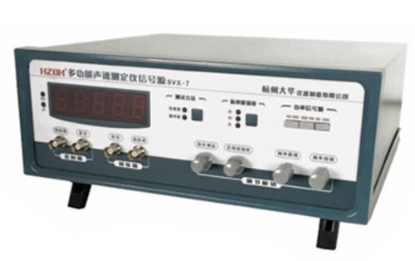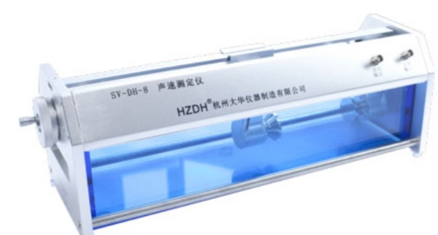（11）声速测定相对误差：2.5%，时差法：2.0%。

声速测量组合仪（参考图片）

**8、霍尔效应实验仪**

**主要技术参数：**

（1）电磁铁铁芯截面：32×16mm，气隙宽度：3mm；磁场可调范围0～350mT；

（2）电磁铁励磁电流：IM=0～1000mA，连续可调，最小分辨率为1mA，电流值由三位半数字式电流表指示；

（3）数字式特斯拉计，测量范围0～1000.0mT，最小分辨率0.1mT，4位半数字电压表显示；

（4）霍尔元件工作电源：Is=0～5mA，连续可调，分辨率10µA，三位半数显；

（5）霍尔电压表0～2.0000V，最小分辨率0.1mV，4位半数字电压表显示；

（6）励磁电流和霍尔工作电流采用继电器和按钮电子换向开关组成，位置由发光二极管指示；

（7）可调移动尺调节范围：0～50mm；

（8）霍尔片霍尔灵敏度：190～230（mV/mA·T）。

9、**三线摆转动惯量测定仪**

**主要技术参数**

（1）上下圆盘直径不小于130mm，上下盘距离连续可调，调节范围不小于100～450mm；

（2）上下圆盘摆绳悬点离各自圆盘中心的距离分5档可调，可完成20组以上不同半径比三线摆实验；

（3）可测量圆环、圆柱、圆球的转动惯量；

（4）计时计数器：时间显示采用液晶屏，数显分辨率1uS及以内，最大计时999.99S，周期数计数0-999任意可设；实验仪含时间周期平均值计算功能，实验仪含时间周期方差计算显示功能；0-999共100组数据保存，可回显，可查询；采用光电门的原理测量摆动的周期；

（5）测试仪可用于拓展其它如振动周期、瞬时速度以及秒表功能等实验；

（6）仪器装有USB数据输出端口，具有数据采集系统。

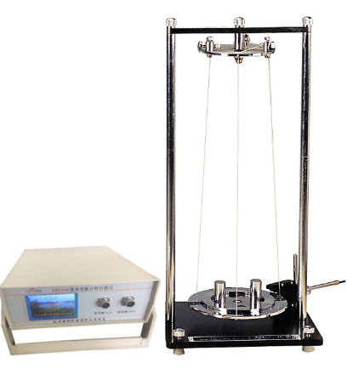

**10、新型焦利氏秤实验仪**

技术参数：

（1）标尺量程0-550mm

（2）读数精度0.02mm

（3）计时器最大预制次数大于60次

（4）计时器分辨率0.001s

（5）霍尔传感器磁场测量范围：正负67mT，线性误差小于1%。

可完成实验内容：

（1）验证胡克定律，测量弹簧劲度系数，并观察弹簧的线径和直径，对弹簧劲度系数的影响;

（2）研究弹簧振动作简谐振动的特性测量简谐振动的周期，用理论公式计算弹簧劲度系数对一种方法的测量结果进行比较;

（3）用集成霍耳开关准确测量弹簧振子的振动周期。

11、**感应式落球法变温粘滞系数测定仪**

用于研究液体粘滞系数随温度的变化关系。注意技术特点：

（1）采用感应法测量时间，研究不同温度下液体粘滞系数；

（2）PID智能控温水循环系统对被测介质进行加热，加热稳定均匀；

（3）水循环控温系统带水位指示，风扇降温功能；

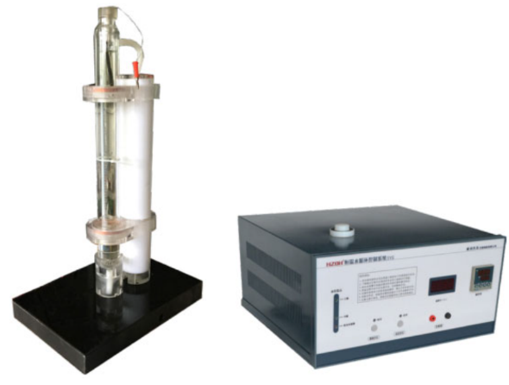（4）PT100铂电阻温度计对被测介质温度进行实时准确测量。

感应式落球法变温粘滞系数测定（参考图片）

12、**磁特性综合测量实验仪**

用于测量磁化曲线和磁滞回线实验，内附可调控专用直流偏置电源，还可以进行多项交直流叠加磁化场的磁性性能测量等研究性实验。

（1）研究不同频率下动态磁滞回线区别，和磁感应强度、剩磁和矫顽力的数值；

（2）磁性材料在交流磁化场、交直流叠加磁化场时磁性能研究；

（3）加入可调控专用直流偏置电源时动态磁滞回线实；

（4）用磁滞回线实验仪测量可逆磁导率。

主要技术参数：

（1）待测样品：罗兰环和硅钢片两种不同材料和不同的磁路进行测量；

（2）信号源：频率20～200Hz连续可调，幅度0～2Vrms连续可，4位数显；

（3）磁化电流采样电阻R1采用标准电阻箱：10×（1+0.1）Ω,精度±0.5%；

（4）积分电阻R2采用标准电阻箱:10×（10+1）KΩ,精度±0.5%；

（5）积分电容C采用标准电容箱:10×（1+0.1）μF,精度±0.5%；

（6）四位频率表测量范围：0～1000Hz，最小分辨率：0.01Hz；

（7）测试样品参数：罗兰环线圈N1=N2=N3=150匝；EI型铁芯N1=100T，N2=100T，N3=150T；

（8）最大直流磁化电流：0.5A；

（9）内附可调控专用直流偏置电源。

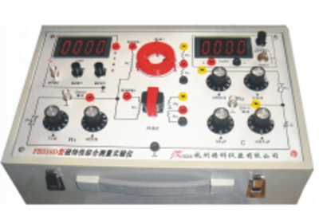

**磁特性综合测量实验仪（参考图片）**

13、**温度传感器温度特性实验仪**

仪器设有恒流源、电桥、数字式电压表，直流电阻箱，PID智能温控器恒温加热井（室温~100℃，可同时插四个温度传感器)，可采用不同方法测量PT100，PN结，NTC，AD590，LM35等各种类型温度传感器的温度特性。

（1）用直流电桥法测置PT100测量铂电阻的温度特性；

（2）用恒电流法测量NTC热敏电阻的温度特性；

（3）电流型集成温度传感器(AD590)温度特性的测试；

（4）电压型集成温度传感器(LM35)温度特性的测试；

（5）PN结温度传感器温度特性的测试；

（6）电阻箱:十进式五组(1000+100+10+1+0.1)Ω，精度±0.1级；

（7）稳压电源:0-5V，连续可调;恒流源:1.000mA；

（8）数字电压表：0~1.9999V，0~19.999V。

**温度传感器温度特性实验仪**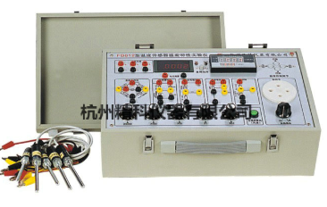

**14、光电传感器实验仪**

光电传感器实验仪主要有主机、传感器与器件、光源等部分组成。

传感器配备：半导体光源、光敏电阻、光电二极管、光电三极管、硅光电池、热敏电阻、热释电传感器、光电耦合器、PSD传感器、LED特性、光纤几何参数，配备6种滤色片。

传感器技术参数：

（1）光敏电阻（额定功率：100mW、暗阻≥1MΩ）

（2）光敏二极管（Vr：20v、ID＜0.1μA、IL：50μA）

（3）光敏三极管（VCEO：50v、ID＜0.1μA、IL：5mA)

（4）硅光电池（VOC：300mv、ID＜1×10-8μA、ISC：5μA、λ：300-1000nm、λp：880nm)

（5）反射式光耦（输入：IFM=20mA、VR=5V、VF=1.3V输出：VCEO=30V、ICEO=0.1μA、VCES=0.4V）

（6）红外热释电探头

（7）光照度计探头

（8）Y型光纤

（9）位置传感器

（10）普通白炽灯

（11）普通发光二极管

（12）红外发射二极管（VR：5V、VF：1.4V、IR：10uA、PO：2mw）

（13）半导体激光器（波长：635um、功率1-3mw）

（14）CCD传感器

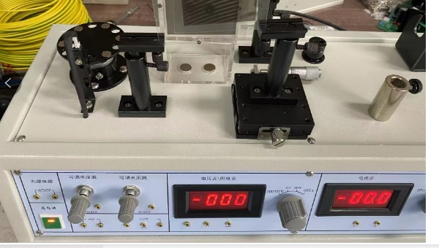（15）莫尔条纹传感器

**15、低频信号源**

（1）带宽60MHZ；

（2）包含至少输出正弦波、脉冲波、三角波、方波等；

（3）最大采样率250MSa/S；

（4）输出幅度范围1mVpp-10Vpp（50欧），2mVpp-20Vpp（高阻）

（5）调制类型：AM，PM，FM、ASK、FSK、PWM等；

（6）频率分辨率：1uHZ。

**16、100M数字示波器**

（1）带宽：100M

（2）通道数：双通道

（3）最大采样率：1GS/s

（3）上升时间≤3.5ns

（4）垂直灵敏度：1mv/div-20v/div

（6）LCD尺寸：7英寸TFT

（7）存储深度：25kpts

**17、直流稳压电源**

（1）通道数：三通道

（2）CH1CH2额定电压：0-32V

（3）CH1CH2额定电流：0-3A

（4）CH1CH2输出功率：大于200W

（5）纹波与噪声：电压＜1mv

（6）CH3：输出电压5V，最大电流3A